Приложение Е
Моделирование бизнес-процессов

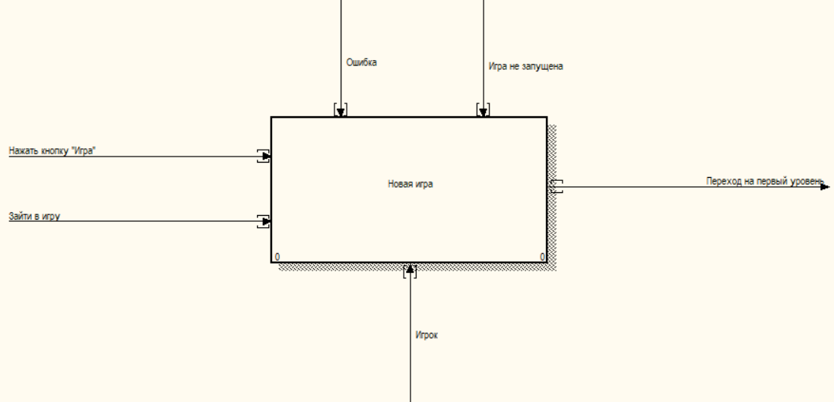
Рисунок Е.1 – Новая игра
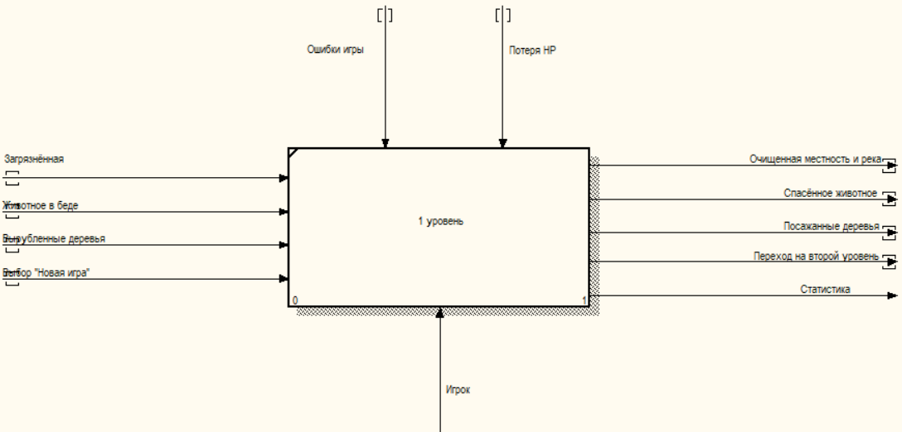
Рисунок Е.2 – Уровень 1

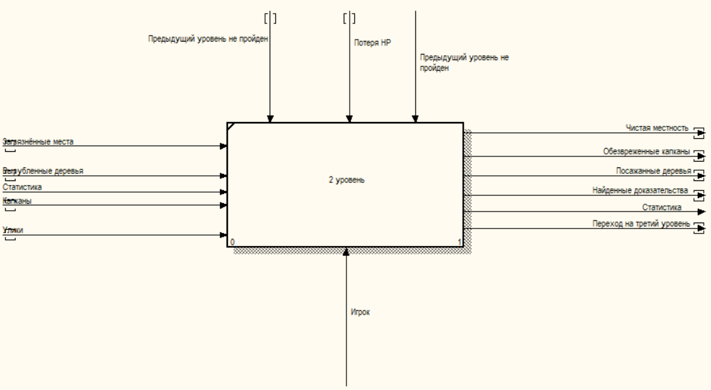
Рисунок Е.3 – Уровень 2
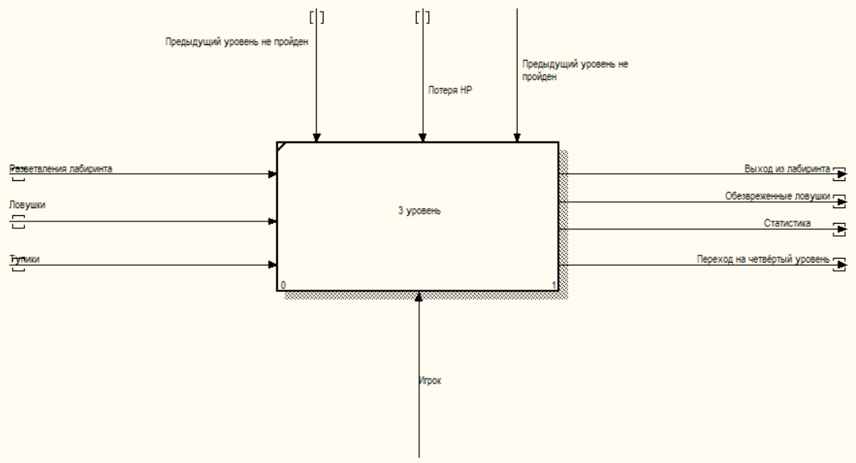
Рисунок Е.4 – Уровень 3

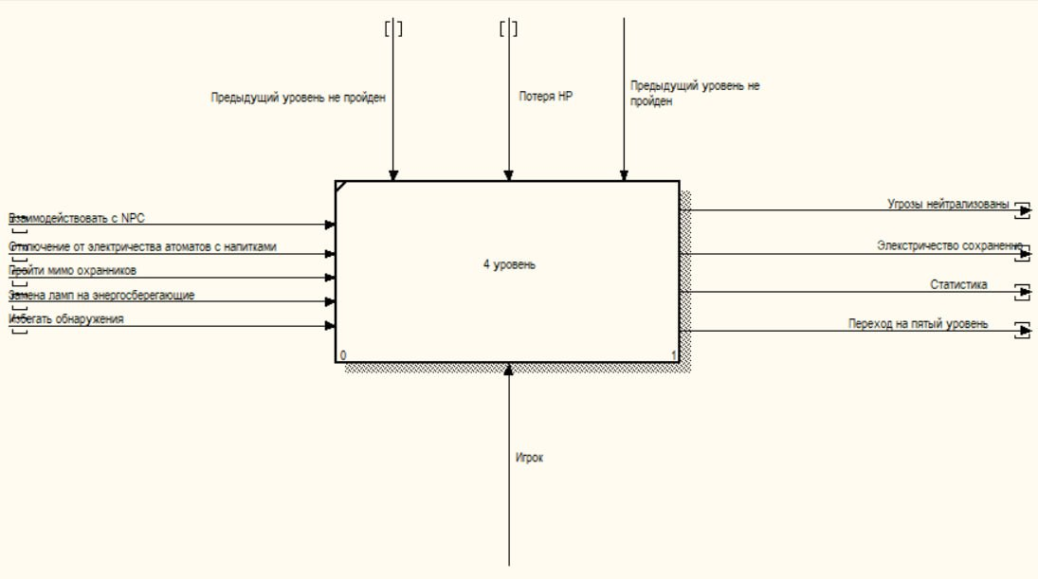
Рисунок Е.5 – Уровень 4
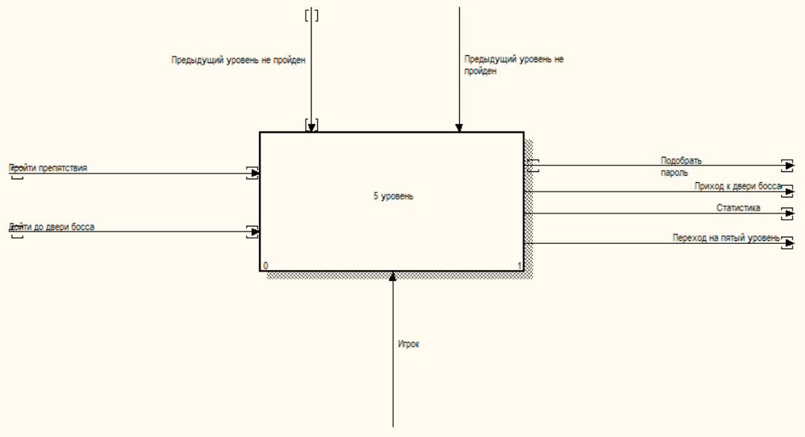
Рисунок Е.6 – Уровень 5

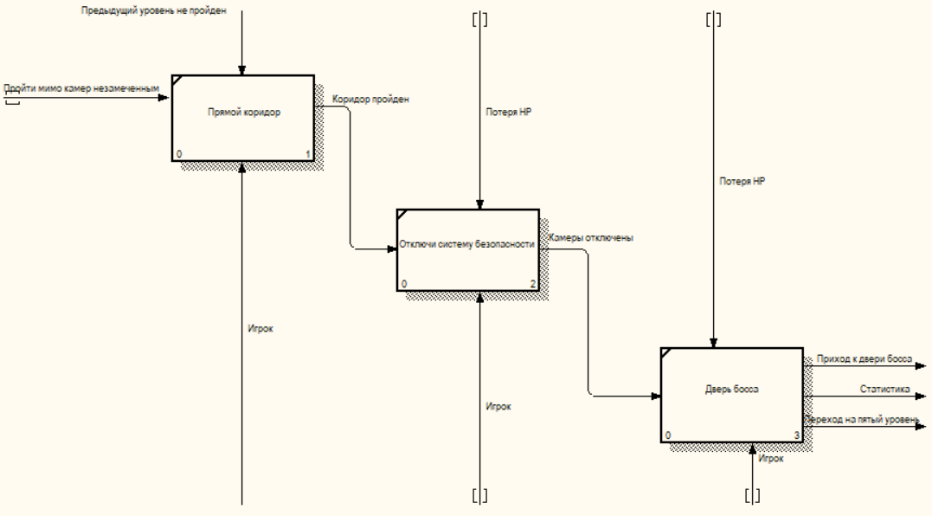
Рисунок Е.7 – Действия 5 уровня
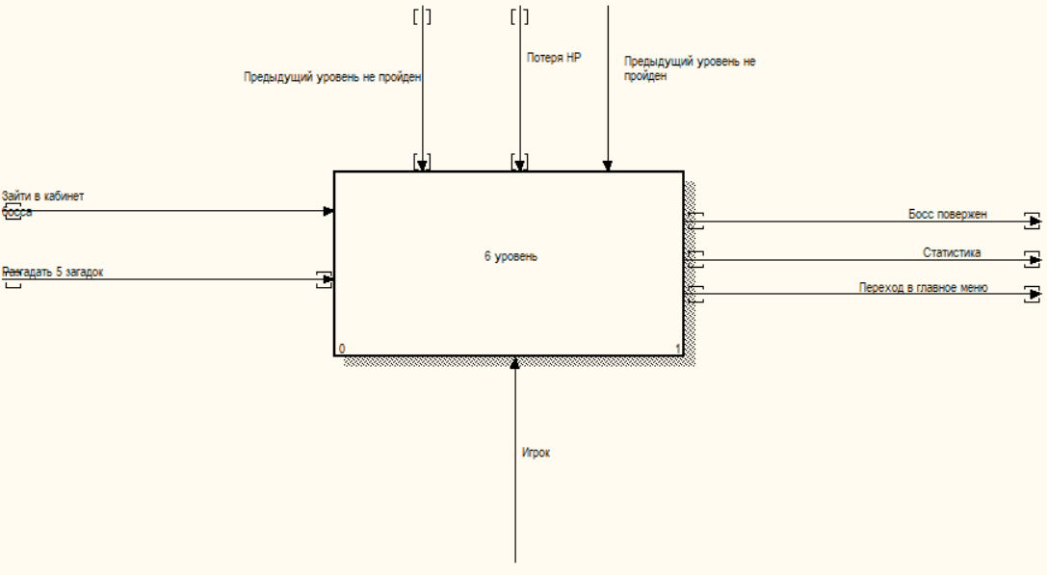
Рисунок Е.8 – Уровень 6

